

ALIENTEK

**修订历史**

|  |  |  |
| --- | --- | --- |
| 版本 | 日期 | 原因 |
| V1.00 | 2018/6/15 | 首次发布 |
| V1.01 | 2018/6/20 | 增加NB卡与电信云平台账号流程简要描述 |



NBIoT

工程技术笔记

目录

1 NBloT概述

2 NBloT模组

2.1 移动NBloT模组

2.2 电信NBloT模组

2.3 联通NBloT模组

2.4 NBloT模组选择

3 解决方案

4 现有同行

5 项目优劣

5.1 优势

5.2 劣势

6 项目实施

7 项目实施难点

7.1 政策难点

7.2 软件难点

7.3 硬件难点

8 NB卡与云平台账号申请

8.1 对接云平台账号申请

8.2 NB卡申请

8.3 服务热线

9 联系我们

# NBloT概述

物联网的无线通信技术很多，主要分为两类：一类是Zigbee、WiFi、蓝牙、Zwave等短距离通信技术；另一类是LPWAN（low owerWide reaNetwork，低功耗广域网），即广域网通信技术。LPWAN又可分为两类：一类是工作于未授权频谱的LoRa、SigFox等技术；另一类是工作于授权频谱下，3GPP支持的2／3／4G蜂窝通信技术，比如ECGSM、LTECatm、NBIoT等。

NBIoT是指窄带物联网（NarrowBand InternetofThings）技术。NBIoT聚焦于低功耗广覆盖（LPWAN）物联网（IoT）市场，是一种可在全球范围内广泛应用的新兴技术。NBIoT使用License频段，可采取带内、保护带或独立载波等三种部署方式，与现有网络共存。

　NBIoT是新兴的物联网技术，因为低功耗、连接稳定、成本低、架构优化出色等特点而备受关注，华为作为国内研发NBIoT技术的领军企业，也颇受科技界关注。

NBIoT技术上主要有以下几方面的优势：一是覆盖能力强，技术上同密度增长了17个DB，大概为现在的100倍；二是功耗低，电池使用寿命能超过十年，有利于不活跃业务。芯片成本能降低至1美金，成本优势明显；三是和目前蜂窝联结相比，单小区可接入户数大，能达到50000个，几乎为以前的50倍。联结海量，满足未来物联网百亿联结需求。

# NBloT模组

## 移动NBloT模组

从移动物联平台官网来看，现在能提供模组接入移动物联网开放平台OneNET厂商如所示。

表 ‑1移动NBloT模组

|  |  |  |
| --- | --- | --- |
| 厂商名称 | 产品类型 | 产品型号 |
| 中移物联 | 模组 | M5310 |
| 广和通 | 模组 | N700-CN |
| 移远 | 模组 | BC95 |
| 新华三 | 模组 | IM2209 |
| SIMCom | 模组 | SIM7000C-N |

* M5310：查到最低价格45，一般价格位于45 ~ 60之间，淘宝上面查到骑士智能科技有这个模组的开发板及教程。
* N700-CN：最低价格100，基乎没有什么资料，淘宝没有人出任何资料。
* BC95：最低价格38，一般分为38 ~ 50之间，分为电信与移动两款，移动的稍微贵些。淘宝上面查到有多家推出这个模块的开发板，比较好的有谷雨物联，墨子号科技等。
* IM2209没有查到，需要找到相应的代理商或原厂，淘宝没有人出任何资料。
* SIM7000C查到最低价格57, 一般价格位于57~ 80之间, 淘宝查到IoT学院有这个模组的开发板及教程，不过资料不是免费开源的。

## 电信NBloT模组

从电信天翼物联平台官网来看，现在能提供模组接入电信天翼物联网对接云平台的厂商如表 2‑2所示。

表 ‑2电信NBloT模组

|  |  |  |
| --- | --- | --- |
| 厂商名称 | 产品类型 | 产品型号 |
| 利尔达 | 模组 | NB05-01 |
| 海信 | 模组 | MN1 |
| 移远 | 模组 | BC95 |
| 信位 | 模组 | SN12 |
| Ublox | 模组 | SARA-N201 |

* NB05-01：淘宝最低价55，骑士智能科技有这个模组的开发板，不过资料不开源。
* MN1：没有查到，需要找到相应的代理商或原厂，淘宝没有人出任何资料。
* BC95：最低价格38，一般分为38~50块之间，分为电信与移动两款，移动的稍微贵些。淘宝上面查到有多家推出这个模块的开发板。
* SN12：没有查到，需要找到相应的代理商或原厂，淘宝没有人出任何资料。
* SARA-N201：没有查到，需要找到相应的代理商或原厂，淘宝没有人出任何资料。

## 联通NBloT模组

暂时没有查到有关联通的NBloT模组，经过确认，联通目前没有推出NBloT对应的云接入平台。

## NBloT模组选择

根据资料显示，以上三个运营商的模组，里面的芯片一般使用华为的芯片。虽然高通（MDM9206），联发科（MT2625），中兴微电子（RoseFinch7100）也有NBloT的芯片，但根据目前的贸易摩擦，以及中兴沦为半殖民企业，如果打算自已使用芯片开发模组，还是选用华为的Boudica120 与Boudica150芯片靠谱。不过华为这个NBloT芯片目前也就提供给几家厂商，且资料严格保密。

综上，根据以上情况来看，根据开发难度，可以先选用现在NBloT模组，建议先用移远的BC95模组，移远BC95可以选择电信或移动的版本。希姆通的SIM7000C-N模组也可以考虑，不过只支持移动的物联网云平台的版本，没看到支持电信的联网云平台的版本，希姆通的SIM7000C-N模组资料相对的少些。

# 解决方案

由于NBloT聚焦于低功耗广覆盖（LPWAN）物联网（IoT）市场，且各大厂商提供的模组芯片内部了集成了对接不同云平台的CoAP协议，我们只需要通过AT指令集操作模组即可以接入对应的云平台。为此，需要一款与模组通信的MCU主控，STM32L系列的MCU是一个不错的选择。加上板载一些传感器设备，一个简单的解决方案就应运而生了。一个完整的解决方案一般如图 3‑1所示。

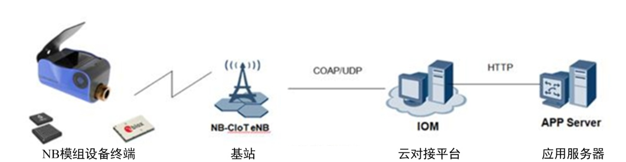

图 ‑1 NBloT解决方案示例

在图 3‑1中，在设备侧，智能设备采用NBloT芯片，它和物联网开放平台之间通过CoAP协议通讯。CoAP报文payload里是设备的应用数据。应用的服务器server通过http/https协议和云平台通讯，通过调用平台的开放API来控制设备，平台把设备上报的数据推送给应用服务器。平台支持对设备数据进行协议解析，转换成标准的json格式数据。

# 现有同行

现阶段涉及NBloT并推出资料的，根据淘宝上的调查，谷雨物联，墨子号科技，物联网俱乐部在淘宝上口碑销量比较好。这三家采开发板硬件也比较接近，用的都是移远BC95模组，都有一些传感器模块等。

谷雨物联的优势，在自已的云平台支持CoAP协议，可以在他们自已的云平台上面进行前期开发的测试与调试，待成熟稳定后，再接入电信云及华为云。墨子号科技的开发板资料里面有提供接入电信云平台及华为云平台的资料及一些视频教程。物联网俱乐部的板子也推出接入电信云及华为云的教程，而且他们的板子通过了华为官方的认证，在华为开发者社区上线了。

这三家NBloT相关开发板及资料售价在380~550之间，差别不是很大。

# 项目优劣

## 优势

如果基于简单易用的STM32L系列的芯片平台，推出板载 GPS 模块，温湿度传感器，环境光传感器，烟雾传感器等诸多实用硬件的NBIoT开发板及相应的资料及教程，有利于帮助客户先期熟悉NB网络，然后快速设计出基于NB网络的产品，抢先占领市场。我们公司而因此在NBloT当中积累粉丝，提高品牌知名度。同时现阶段积累下来的NBloT技术，可能以后的产品项目当中能使用到。

我们比较直接的竞争对手安富莱及野火并没有推出NBloT相关的资料，如果我们推出来，这在竞争当中会取得一些优势。

## 劣势

不是最早推出NBloT相关资料的公司，可能会失去了一些先机。同时需要投入一定的人力跟进研究。

# 项目实施

根据目前的调研情况，我们可以参考谷雨的开发板及资料，在项目前期，作出以下的项目实施计划，如如所示。

表 ‑1 项目实施计划表

|  |  |
| --- | --- |
| 日期 | 安排内容 |
| 6月18日-7月2日 | 画硬件原理图,模组外围电路，MCU主控电路，传感器电路，GPS模块电路，调试相关电路 |
| 7月2日-7月15日 | 利用现有板子及模块写完例程 |
| 7月16日-7月31日 | 接入电信云的基础例程 |
| 8月1日-8月15日 | 接入电信云的高级例程(项目实战)，如温湿度检测 |
| 8月16日-8月30日 | 教程编写及资料整理,同时录制教程视频 |

NB-EK-L476是谷雨物联网推出的NB-IOT开发板，基于简单易用的STM32L476芯片平台，

板载 GPS 模块，温湿度传感器，环境光传感器等诸多实用的硬件外设，可帮助客户快速设

计出基于 NB 网络的产品，抢先占领市场。尤其现阶段， NB-IOT 是个日新月异的领域，所以

分秒必争！ 表1.1特性参

后期，公司的原子云如果支持CoAP协议的话，可以出NBloT接入原子云的教程。如果能获得华为审批的通过，也可以出接入华为云的教程。

注：以上安排仅供参考，可以根据实际情况进行调整。

# 项目实施难点

## 政策难点

需要向运营商的物联网政企部门申请SIM卡，即NB卡。NB卡根据运营商现有的政策需要绑定接入云平台的IP地址。结合公司的情况，我们有可能需要申请绑定接入（原子云，电信云，移动云，华为云）服务器的ip地址。同样的，也需要向运营商的物联网政企部门申请云对接平台账号。如果需要接入华为云，还需要向华为申请华为云对接账号。这些流程审批严格、繁琐并且比较耗时，最后还有可能还不被批准。

同时，现在NBloT覆盖率还不是很全，电信虽然说在全国已经实现商用，但偏的地方没有信号，绐调试带来难度。移动还没有实现全面商用，还在测试阶段。

## 软件难点

根据目前的了解，软件上存在以下一些难点：

1. NBlot模组AT指令流程的封装。
2. 电信云接入平台调试，包括一个插件的调试。

## 硬件难点

暂时未知，根据开发的情况而定。

# NB卡与云平台账号申请

## 对接云平台账号申请

客户可自行登录“天翼物联产业联盟”微信公众号填写开放平台测试账号申请，如果不懂申请，可以向电信政企部门对接的客户经理联系如何申请。如果客户自行申请，一般流程如下所示：

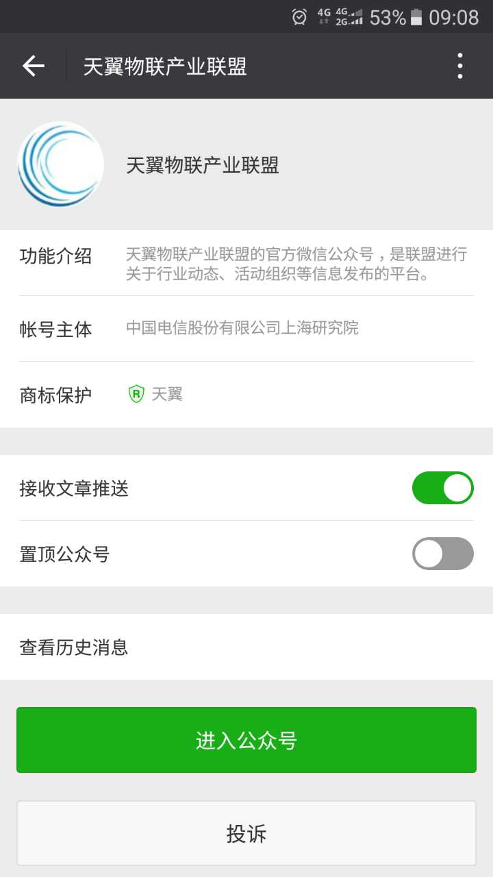

图 -1查找微信公众号并进入

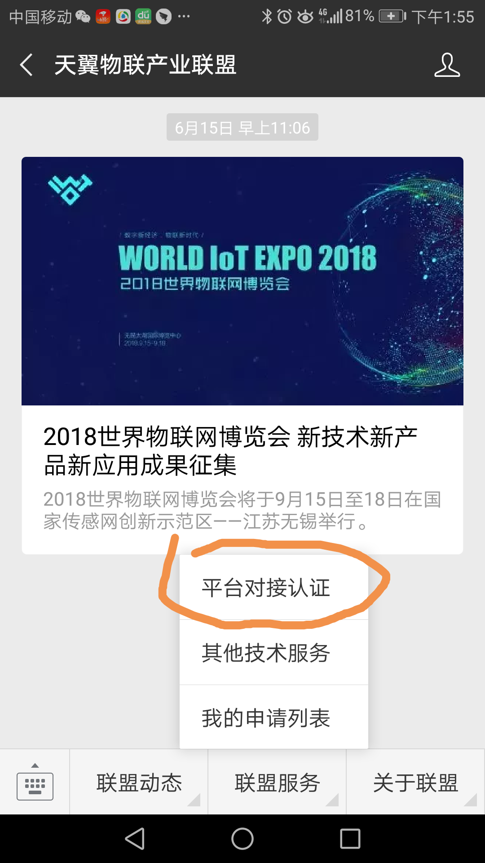

图 -2点击联盟服务中平台对接认证

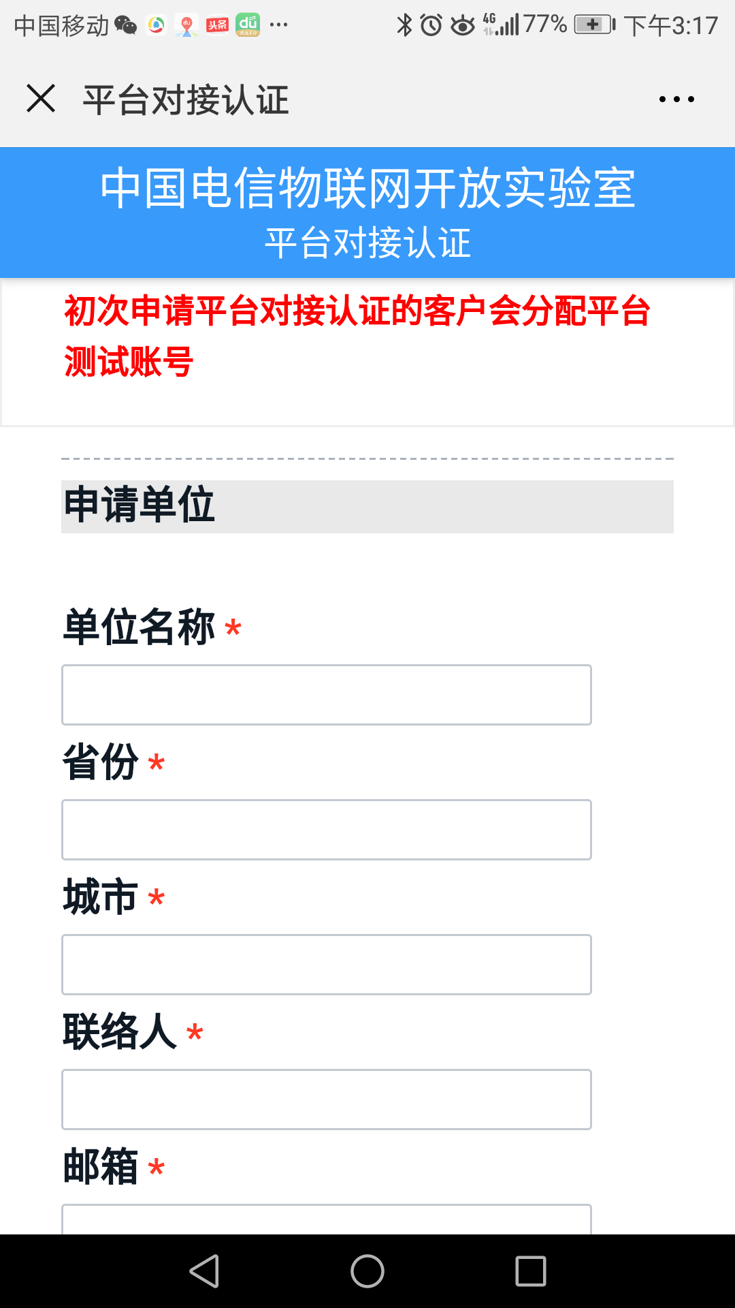

图 -3完成表格填写

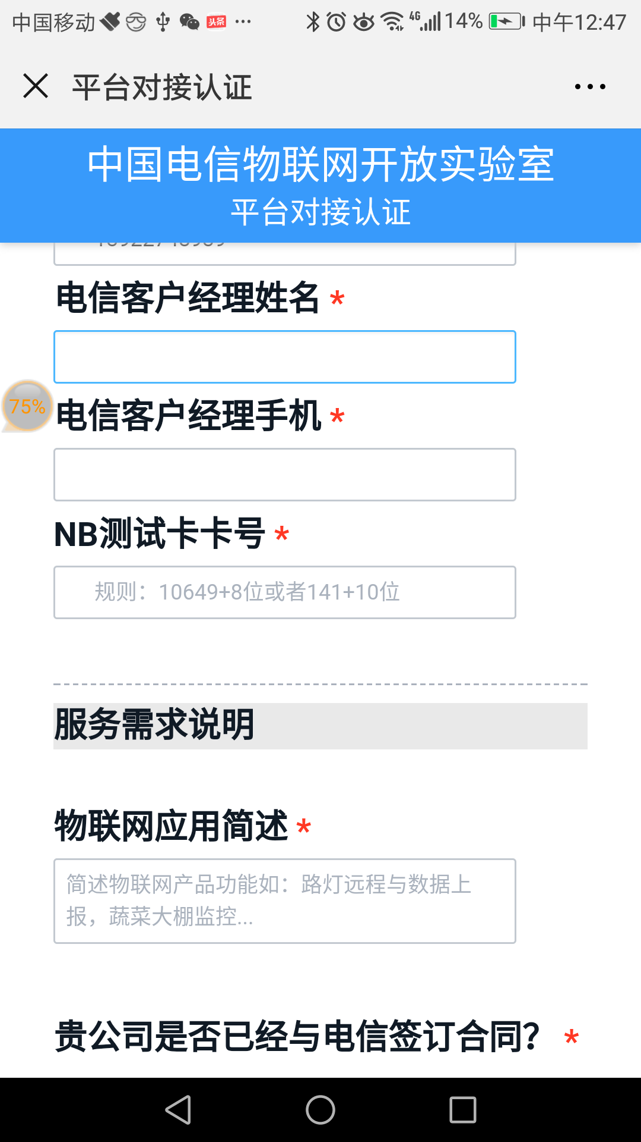

图 -4完成表格填写

注意，NB测试卡一般是以10649开头的13位号码，如果客户掌握NB卡的服务密码，可以通过提供NB卡背面的智能卡号查到，否则只能通过联系当地或对接的客户经理来获取。如果客户通过微信公众号线上申请时，不知道当地客户经理或者NB卡对接的客户经理，可以忽略客户经理相关项的填写，申请也有可能通过。如果失败，请联系当地的客户经理或对接的客户经理处理。

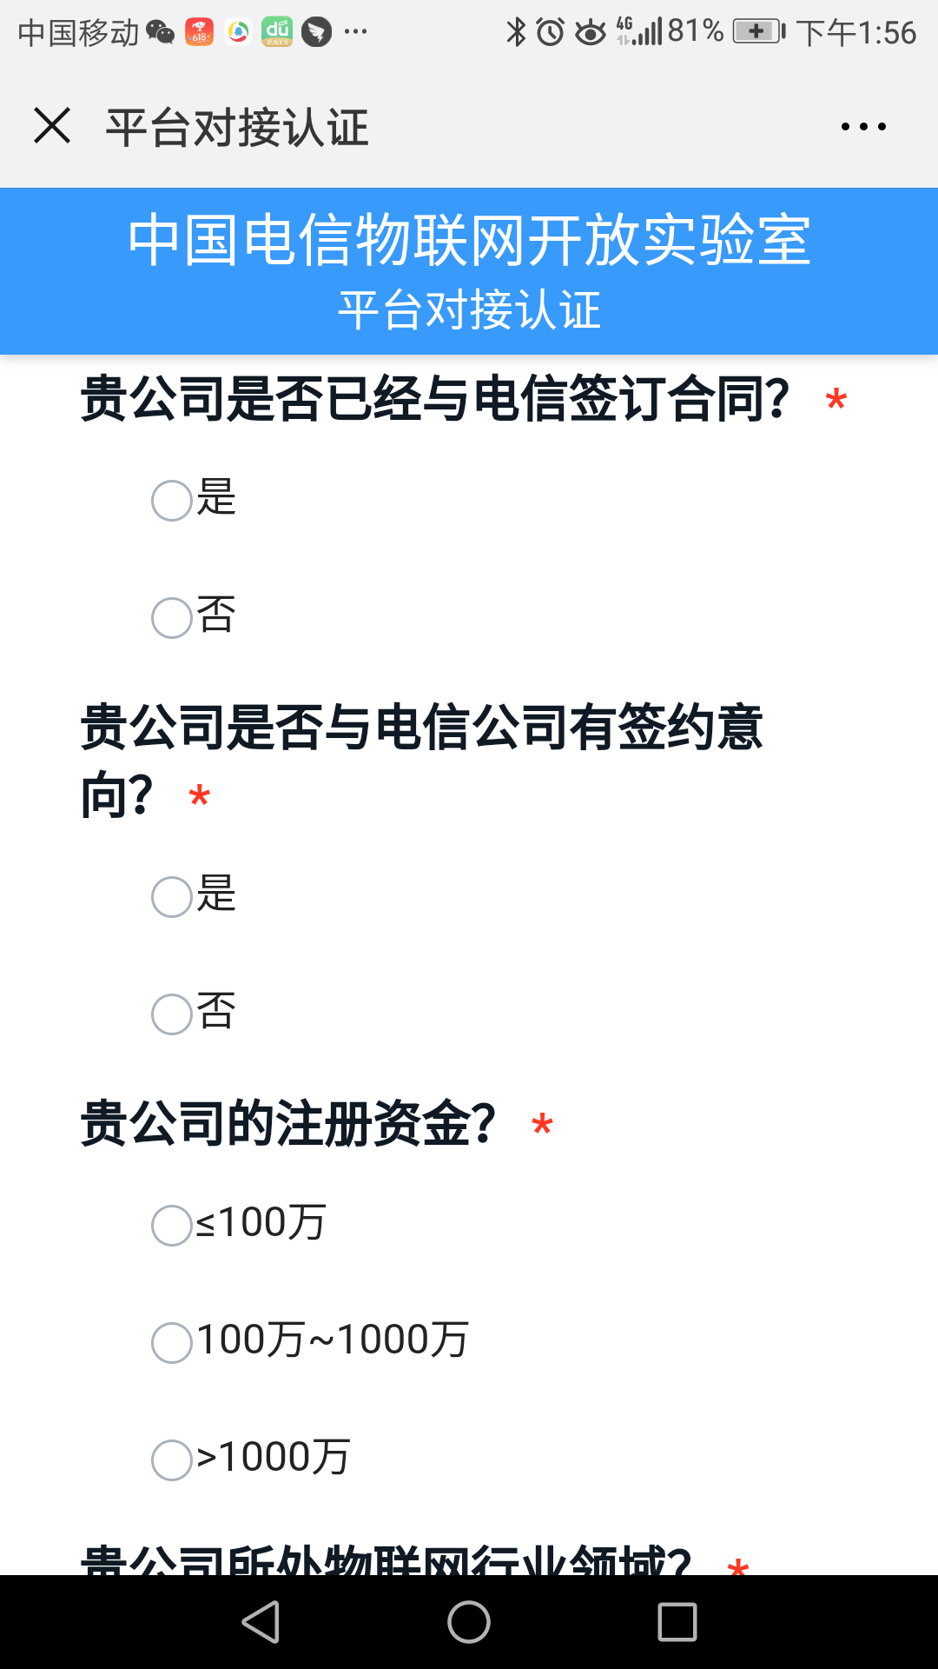

图 -5完成表格填写

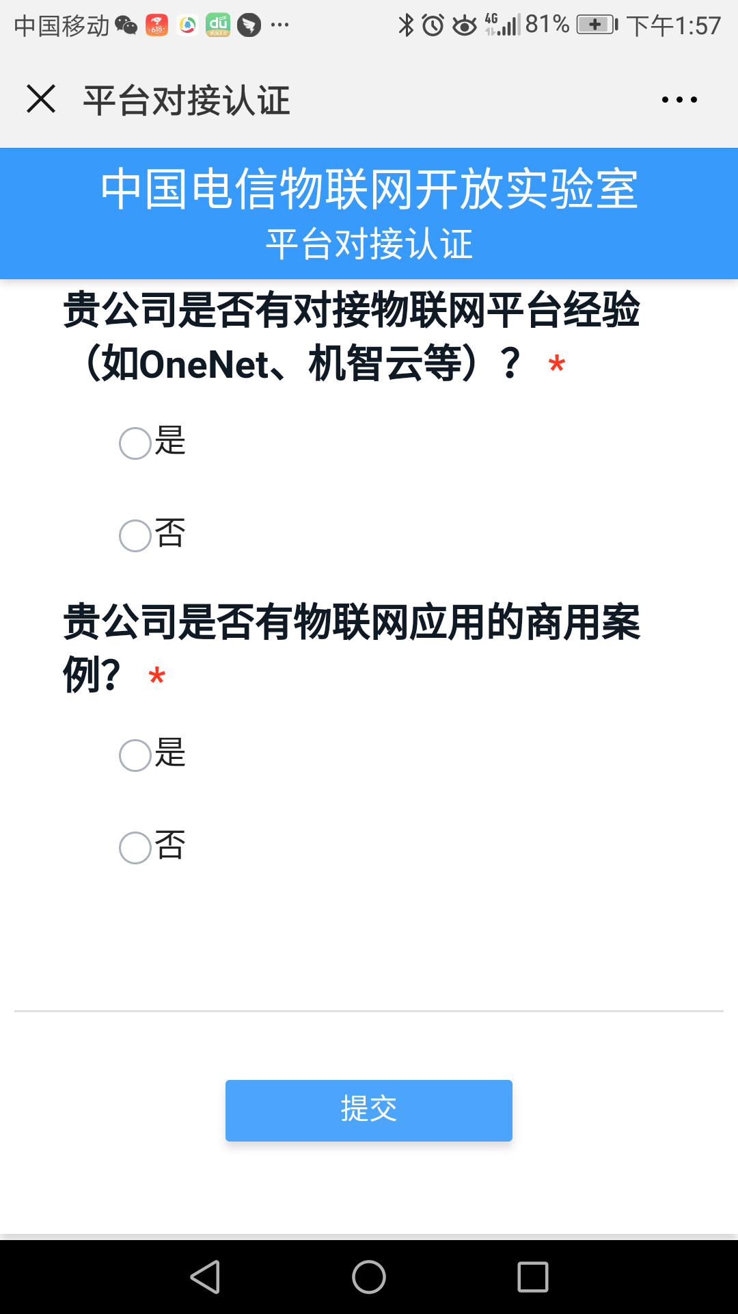

图 -6完成表格填写并提交

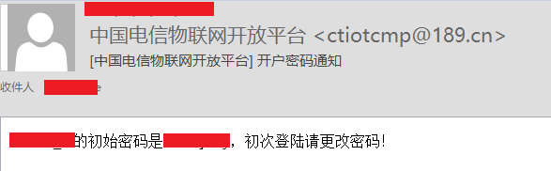

图 -7申请通过后，收到账号和初始密码

## NB卡申请

NB卡申请，需要到当地电信政企部门找客户经理申请。如果不知道当地电信政企部门在哪里，建议到附近较大的电信营业厅资询了解。如果去规模较小的电信营业厅，可能不了解这个。

目前申请NB卡，只能以企业单位的名义，不支持个人申请，同时目前只能线下申请。企业单位相关人员到当地电信政企部门办理NB卡申请时，需准备相应的资料，如企业单位的营业执照，公司性质证明等相关材料。

至于申请到的NB卡，需要为NB卡绑定固定的IP地址。一般来说，电信的NB卡默认只绑定电信云平台的服务器IP。如果想要绑定除电信云平台的服务器IP之外，需要与电信政企部门客户经理讨论，看他是否给你办理，或者说他有足够的权限给你办理这项业务。同时是否能为申请到的每一个NB卡同时开通一个对接的云平台账号，也要与电信政企部门客户经理讨论，看他是否给你办理，或者说他有足够的权限给你办理这项业务。

## 服务热线

一些流程详细了解，可以打***4008285656***电信物联这个官方客服电话进行了解。

# NBIoT平台接入

## 电信物联网开放IoT平台接入流程

1）在天翼物联产业联盟微信公众号填写账号申请，得到测试环境账号；

2）在天翼物联产业联盟网站下载相关开发指南，开发对应的profile和编解码插件，电信人员会提供一些技术支撑；期间客户可以根据需求在测试环境随时修改和编辑profile和插件；

3）将profile和编解码插件在测试环境上传，并发起测试申请，电信人员进行测试验证服务，并反馈测试报告；

4）客户通过客户经理向物联网公司支撑经理发起中国电信物联网开放平台接入申请，物联网公司会在一个工作日内为客户开通正式平台帐号，并通过邮件发放生产环境平台账号给客户，正式对接完成。

## EasyIoT平台接入流程

开发者利用EasyIoT平台完成NB-IoT应用和终端的开发与调测后，端到端系统涉及三方面内容：

●  **客户应用：**开发者开发的第三方应用，通过调用API接口从EasyIoT平台上获取终端上报的数据及向终端下发命令；

●  **产品：**开发者在EasyIoT平台上创建，即NB-IoT终端的终端类型；

●  **NB-IoT终端：**放于最终用户侧的终端设备；

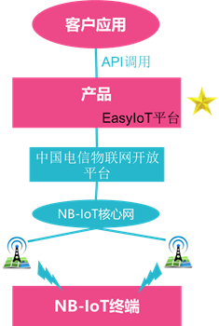

   以下所描述的产品交付和部署方式特指EasyIoT平台及其上所创建产品的交付和部署方式。客户应用的部署方式由开发者和客户自行决定，不在本材料讨论范围内。同时EasyIoT平台及其上所创建产品采用何种部署方式对NB-IoT终端没有影响。

   在EasyIoT平台（https://www.easy-iot.cn）上开发完成的应用，既可以直接在公有EasyIoT平台上交付启用（即公有化部署方式），也可以复制到客户指定的物理资源上运行（即私有化部署方式）。EasyIoT私有化部署具有一定的私密性，尤其对大型客户、业务数据敏感性高的客户，有一定物理隔离的部署方式，更具可操作性。因此建议对于终端数量较多（>2000）、或者对接上层多个应用的，优先选择私有化部署。私有化部属比较贵，根据卡的数量来进行收费的。

# EasyIoT平台与电信IoT平台关系

EasyIoT平台南向和中国电信IoT平台对接。中国电信IoT平台需要自行开发profile和插件，并上传到中国电信IoT平台。EasyIoT平台不需要上传到profile和插件，终端上报数据的格式需要按照easyiot平台定义的格式来上报。

根据电信研究员人员的说法，EasyIoT平台平台是更好用，是发展的趋势。

针对EasyIoT平台，电信研究院的人员一个EasyIoT 终端接口协议开源轻量级SDK，商用是收费的。

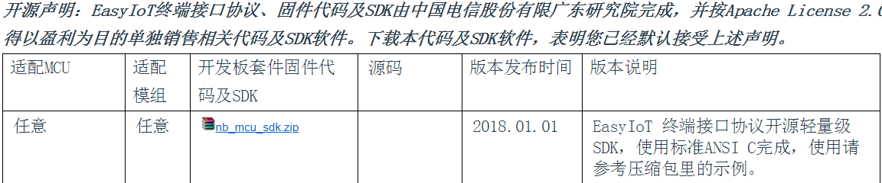

# 联系我们

1. **官方店铺**

官方店铺1：<http://shop62103354.taobao.com>

官方店铺2：<http://shop62057469.taobao.com>

1. **资料下载**

资料链接：<http://www.openedv.com/thread-272133-1-1.html>

**3、技术支持**

技术论坛：[www.openedv.com](http://www.openedv.com)



官方网站：[www.alientek.com](http://www.alientek.com)

联系电话：020-38271790